https://necenzurovanapravda.cz/2025/05/psychologicke-operace-nato-proti-vlastnimu-obyvatelstvu-jak-vojenska-aliance-zamerne-ovlivnuje-nazory-na-klima-migraci-a-covid/

Psychologické operace NATO proti vlastnímu obyvatelstvu

Jak vojenská aliance záměrně ovlivňuje názory na klima, migraci a Covid

30 května, 2025 Slovanka Možná si ještě pamatujete na nedávné „přeřeknutí“ holandské ministryně zdravotnictví, která nechtěně na mikrofon přiznala, že Covidová politika byla řízena z NATO.
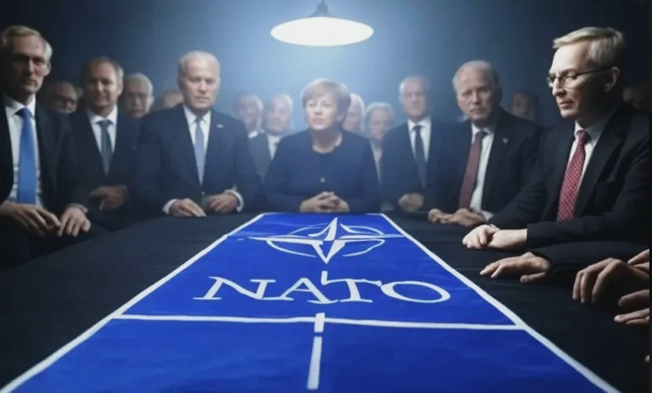
Tomu by odpovídala i spolupráce s armádou (pamatujete si na 300 amerických vojáků – z nich jen 4 lékaři, kteří za Covidu náhle přiletěli údajně „na pomoc,“ aby se o nich již více nemluvilo?) či stavění zbytečných – nikdy nevyužitých – polních nemocnic v několika evropských státech, včetně České republiky.
Není divu, že to, co naznačila holandská ministryně, záhy zaujalo datového analytika, který se do problematiky ponořil poněkud hlouběji.
Nizozemský datový analytik a IT specialista Cees van den Bos v komplexní analýze zdokumentoval, jak NATO – společně s EU –provádí psychologické a mediální operace (PsyOps) nikoli proti nepřátelským armádám, ale proti vlastnímu civilnímu obyvatelstvu .
Co bylo kdysi považováno za „konspirační teorii“, je nyní prokázáno:
Od založení Centra excelence NATO pro strategické komunikace v Lotyšsku v roce 2014 provádí Aliance cílené informační operace týkající se klíčových politických otázek, jako je migrace, klima, Covid a globalismus.
V interní terminologii NATO se výslovně hovoří o „černých psychologických operacích,“ tj. operacích pod falešnou vlajkou, kdy NATO úmyslně šíří dezinformace.

Manipulace nikoli proti nepříteli, ale proti vlastním občanům
Van den Bos píše: „NATO se mnohem více zajímá o manipulaci s veřejným míněním ve vlastním táboře než s míněním nepřítele.“
Pracovní program StratCom 2024 ukazuje, že témata jako například „veřejné vnímání migrační krize ve Středomoří“ nebo
„manipulace s informacemi v oblasti klimatu“ lze konkrétně řešit a kontrolovat.
Cílová skupina: Místní obyvatelstvo.
Prostředky: Psychologické operace, strategické narativy, partnerství s neziskovými organizacemi, média, kampaně na sociálních sítích.

Úzké vazby mezi NATO a EU
NATO úzce spolupracuje s Evropskou unií, zejména s Evropskou službou pro vnější činnost (EEAS). Podle van den Bose se již tímto způsobem koordinovala strategická komunikace členských států během Covidu.
Dokument NATO („Strategický komunikační rámec pro reakci na COVID-19“) byl prostřednictvím Bruselu předán vnitrostátním orgánům, většinou šlo o ministerstvo vnitra. Implementace byla provedena na pokyn Evropské komise .
Kromě toho EEAS v roce 2015 založila pracovní skupinu East StratCom, která působí jako ústřední jednotka proti tzv. „ruským dezinformacím.“
Pod kanálem EU vs. Disinfo nyní otevřeně funguje jako propagandistický nástroj proti disentním názorům. Dokonce i historické oslavy, jako je 9. květen (Den vítězství nad nacistickým Německem), jsou tam hanobeny jako „kult smrti.“

Kdo se připojuje?
Podle van den Bose se do těchto operací zapojují nejen jednotky NATO, ale také národní zpravodajské služby, ale i také organizace občanské společnosti, což jsou samozřejmě neziskovky.
Analytik dále uvádí seznam neziskovek a různých organizací, které se do operace zapojují v Holandsku. V každé zemi je takových organizací několik, u nás půjde zřejmě o ty chronicky „známé firmy,“ včetně jistého „strategického komunikátora.“

Proč je to nebezpečné
„PsyOps a InfoOps NATO jsou mocné nástroje, ale jejich použití proti civilistům v době míru je z etického hlediska vysoce problematické,“ píše.
Van den Bos varuje:
Hranice mezi bezpečnostní politikou a manipulací s veřejném míněním se stírá. Demokracie a pluralismus jsou podkopávány, když jsou odlišné názory označovány za „dezinformace.“
Sféra vlivu sahá hluboko do médií, vzdělávání, občanské společnosti a sociálních sítí.

NATO a EU se podílejí na koordinované kontrole veřejného mínění – v době míru, proti vlastnímu obyvatelstvu
Odhalení Ceese van den Bose jsou explozivní – a ukazují, že to, co se prodává jako „strategická komunikace,“ je ve skutečnosti komplexní psychologická kontrolní síť, která si vynucuje politické narativy, ponižuje kritiky a vytváří kontrolovanou veřejnost.
„Dávejte si pozor na to, čemu věříte,“ varuje Cees van den Bos…

